OSNOVNA ŠKOLA STJEPANA BENCEKOVIĆA
Horvaćanski trg 1
Zagreb – Horvati
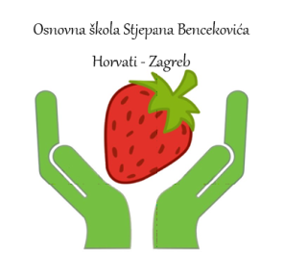

Obavijest učenicima i roditeljima o izbornim predmetima u školskoj godini 2020./2021.

Obavještavaju se učenici i roditelji da je (prema članku 27. Zakona o odgoju i obrazovanju u osnovnoj i srednjoj školi) ISPIS iz izbornih predmeta za sljedeću školsku godinu (2020./2021.) moguć do 30.6.2020.
Roditelji učenika koji se žele ispisati iz izbornih predmeta (Informatike, Engleskog jezika i Vjeronauka) do navedenog datuma moraju dostaviti pisani zahtjev Učiteljskom vijeću.

Zakon o odgoju i obrazovanju u osnovnoj i srednjoj školi
Članak 27.
(5) Predmeti koji se izvode izborno obvezni su tijekom cijele školske godine za sve učenike koji se za njih opredijele. Učenik bira izborni predmet ili izborne predmete pri upisu u prvi razred ili najkasnije do 30. lipnja tekuće godine za iduću školsku godinu. Za uključivanje učenika u izbornu nastavu potrebna je pisana suglasnost roditelja.
(6) Učenik može prestati pohađati nastavu izbornog predmeta nakon pisanog zahtjeva roditelja učenika koji se mora dostaviti učiteljskom vijeću nakon završetka nastavne godine, a najkasnije do 30. lipnja tekuće godine za sljedeću školsku godinu.

Ravnateljica: Tatjana Bračun Haddad

